РУКОВОДСТВО К ПРОГРАММНОМУ СРЕДСТВУ
«Обучение по санитарно-просветительским программам
«ОСНОВЫ ЗДОРОВОГО ПИТАНИЯ»
(для детей дошкольного и школьного возраста)»
1. Общая информация о программном средстве
1.1.1. Программное средство «Обучение по санитарно-
просветительским программам - основы здорового питания» (далее по тексту ПС) является кросс-платформенным программным средством, что обеспечивает возможность: 1) одномоментной работы неограниченного количества пользователей, 2) использования для работы стационарного компьютера или устройства мобильной связи (ноутбук, планшет, сотовый телефон).
- Разработчик ПС: ФБУН «Новосибирский НИИ гигиены» Роспотребнадзора.
- Требования к навыкам пользователей: наличие общих знаний о принципах работы персонального компьютера, навыки работы с интернет-браузерами (Google Chrome и (или) Яндекс.Браузер и (или) Mozilla Firefox), специальная подготовка не требуется.
2. Инструкция по работе в ПС.
ПС имеет два логических уровня:
- Уровень № 1 (для обучающихся по образовательной программе), функционал - входной контроль знаний; ознакомление со справочными материалами; самоконтроль; выполнение самостоятельной работы; внесение дополнительной информации; итоговое тестирование; завершение обучения; просмотр результатов обучения; комментарии по итогам обучения;
- Уровень № 2 (для руководителей образовательных организаций), функционал - просмотр промежуточных и итоговых результатов обучения по своей организации в разрезе групп, классов и отдельно по группам и классам;
Для работы в ПС пользователю первого уровня необходимо пройти регистрацию самостоятельно.
Регистрация участников второго уровня осуществляется ФБУН «Новосибирский НИИ гигиены» Роспотребнадзора (www.niig.su), в соответствии с представленной информацией об участниках пилотного проекта.

Для регистрации необходимо зайти на официальный сайт ФБУН «Новосибирский НИИ гигиены» Роспотребнадзора (www.niig.su), перейти по баннеру «Обучение по санитарно-просветительским программам - основы здорового питания» (рис. 1), нажать на него, по ссылке пройти процедуру регистрации.

Обучение по санитарно-просветительским
программам «Основы здорового питания»
Рис. 1. – Баннер «Обучение по санитарно-просветительским программам - основы здорового питания»
Для процедуры регистрации необходимо нажать кнопку «Регистрация в ПС – обучение по программам основы здорового питания» (рис.2).
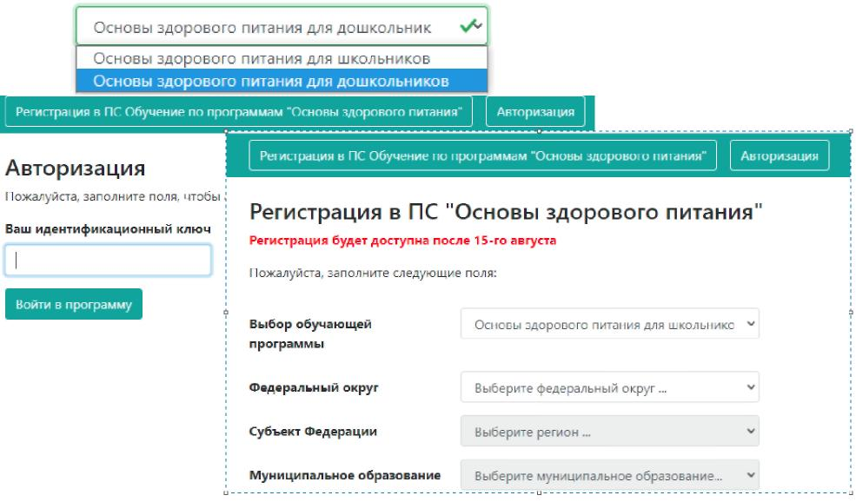
Рис. 2. – Процедура регистрации в ПС
Далее необходимо заполнить поля регистрации (выбор обучающей программы; Федеральный округ; субъект Федерации, муниципальное образование, тип организации, краткое наименование организации, тип слушателя, ФИО (необходимо для оформления сертификата, подтверждающего успешность освоения обучающей программы), согласие на обработку персональных данных.
После внесения всех данных необходимо нажать кнопку
«ЗАРЕГИСТРИРОВАТЬ», в результате Вам будет присвоен уникальный номер для входа в программу с целью прохождения входного тестирования (рис. 4), ознакомления со справочными материалами, самоконтроля, выполнения итогового тестирования, внесения дополнительных данных, просмотра статуса обучения, получения сертификата.
Для удобства последующей работы ПС предусмотрена опция сохранения уникального номера в pdf – формате.
Для входа в ПС необходимо пройти авторизацию (рис.3).
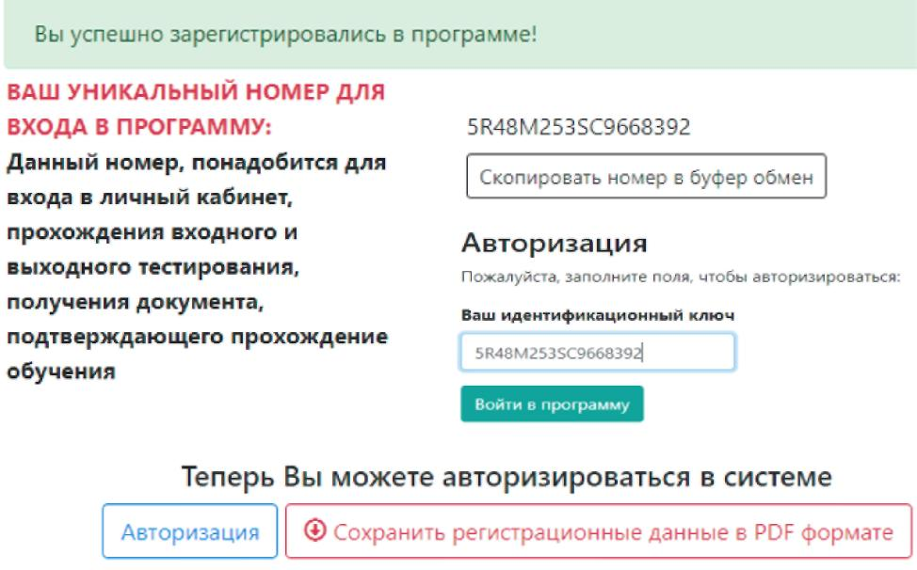
Рис. 3. – Получение уникального номера для входа в ПС
Далее ПС предоставляет ознакомиться с «общей информацией», этот блок содержит личные данные, внесенные на этапе регистрации и данные по обучению. В командной строке указываются доступные этапы обучения (рис.4 – Командная строка при первичном входе в ПС
Общая и нформация Форма обучения Входной тест

После прохождения входного контроля в командной строке появляются обучающие материалы и итоговый тест. Перед прохождением обучения рекомендуется ознакомиться с результатами тестирования они появляются в «общей информации» в данных по обучению (рис.5).
Общая информация Форма обучения Обучающие материалы Итоговый тест

Данные по обучению:
Ваша программа обучения: Основы здорового питания для школьников
Общая информация
Личные данные:
Уникальный номер: 5R48M253SC4798549 Статус "Входного теста": Допущен
ФИО: Иванов Иван Иванович, 1992 года рождения Дата прохождения "Входного теста": 2020-07-27
Организация: МБОУ COLLI № 1 Процент правильных ответов:
Федеральный округ: Сибирский федеральный округ
Регион: Новосибирская область Статус обучения "Основные задачи программы": Не просмотрено
Муниципальное образование: город Новосибирск Статус обучения "Тема 1": Не допущен
Дата регистрации: 2020-07-27 Статус обучения "Тема 2": Не допущен
©Сохранить данные в PDF формате
Статус обучения "Тема 3": Не допущен
Статус обучения "Тема 4": Не допущен

Статус "Итогового теста": Не допущен
Рис. 5. Просмотр изменившейся информации в разделе «общая информация» после прохождения входного контроля
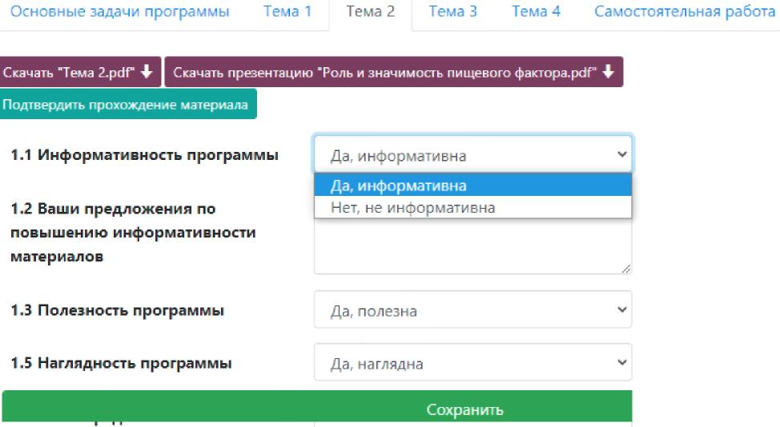
Рис. 6. – Освоение темы № 2
Далее рекомендуется ознакомиться с обучающими материалами (справочные текстовые материалы, материалы в форме презентации), ответить на вопросы для самоконтроля, оценить предложенные к изучению материалы в плане информативности, наглядности и понятности изложения, оставить комментарии, поставить отметку об освоении материала (рис 6).
После ознакомления со всеми приведенными в Программе справочных материалов и прохождения процедуры самоконтроля, предоставляется возможность прохождения самостоятельной работы (рис.7).
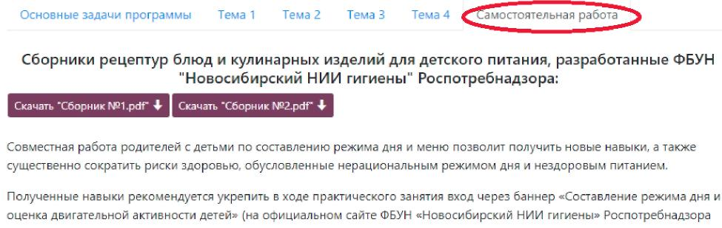
Рис. 7. – Освоение темы № 2
Самостоятельная работа представляет собой составление режима дня в ПС с построением требуемых характеристик питания, соответствующих фактическим энерготратам ребенка (рис.8).
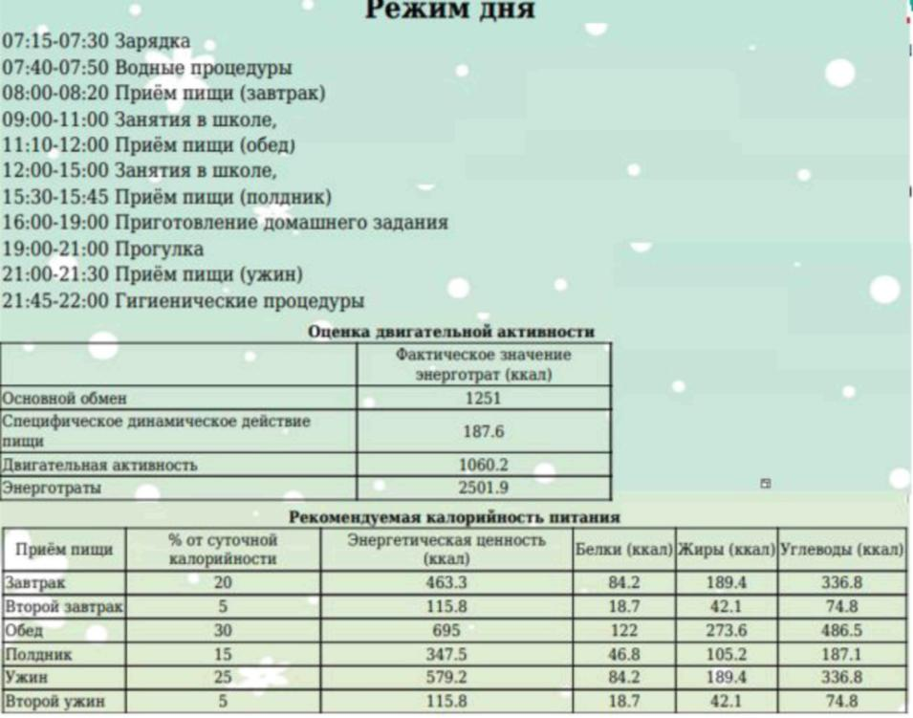
Рис. 8. – Выполнение первого этапа самостоятельной работы
После установления требуемых характеристик питания, обучающемуся необходимо сформировать меню на один день с учетом возраста, состояния здоровья (сахарный диабет, целиакия, пищевая аллергия), рекомендуемого распределения суточной калорийности по приемам пищи, обеспечения рекомендуемых величин энергетической ценности каждого приема пищи, их пищевой и биологической ценности.
Для этих целей необходимо воспользоваться сборниками рецептур, в которых сконцентрированы технологические карты, соответствующие возрасту ребенка и принципам здорового питания, разработанные ФБУН «Новосибирский НИИ гигиены» Роспотребнадзора (рис.9).

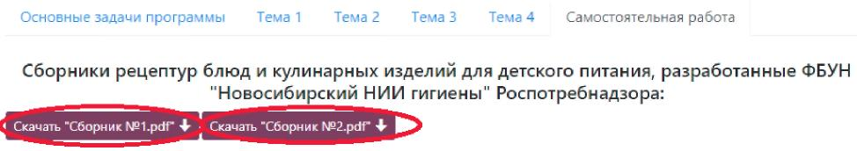
Рис. 9. - Выполнение второго этапа самостоятельной работы

Ознакомившись со сборниками рецептур, пищевой и энергетической ценностью блюд, рекомендуется через ссылку в ПС перейти к автоматизированной процедуре составления меню на день, выбрав из справочника подобранные предварительно блюда.

Разработка (редактирование) цикличного меню
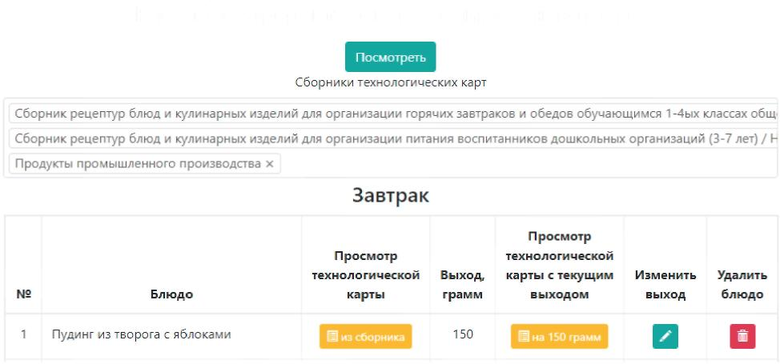
Рис. 10. – Процедура самостоятельного построения меню в ходе второго этапа самостоятельной работы
В случае, если обучающийся для которого составляется меню страдает сахарным диабетом, необходимо по разработанному меню рассчитать хлебные единицы. По полученным результатам заменить блюда, выделенные красным (с высоким гликемическим индексом), на блюда с меньшим гликемическим индексом.
Если у ребенка отмечается пищевая аллергия, введенные в меню блюда необходимо оценить на наличие указанных конкретных аллергенов (молоко,
яйца, пшеница, цитрусовые, шоколад, мед, орехи). Блюда с аллергенов выделяются красным цветом и с помощью опции посмотреть аналоги, можно воспроизвести замену из предложенных блюд (рис.11). Можно произвести замену блюда самостоятельно, воспользовавшись сборником рецептур, при таком подходе рекомендуется повторно проверить блюда на наличие аллергенов.
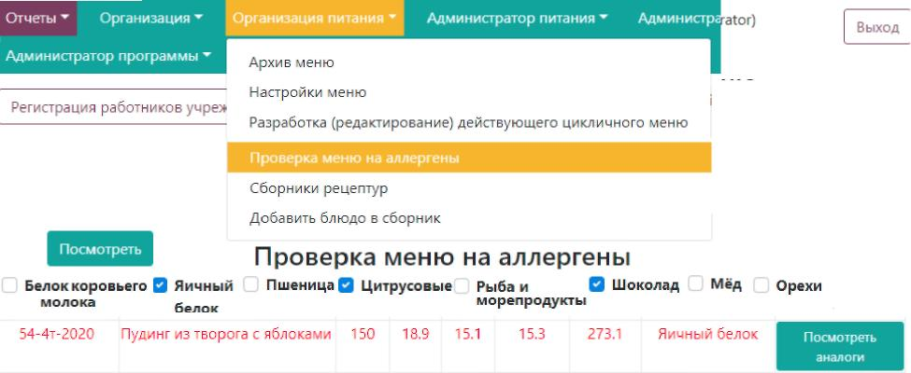
Рис. 11. – Проверка построенного меню в ходе второго этапа самостоятельной работы на аллергены
Далее необходимо проверить разработанное меню на соответствие его рекомендуемым величинам (полученным в ходе первого этапа самостоятельной работы) – рис. 12.
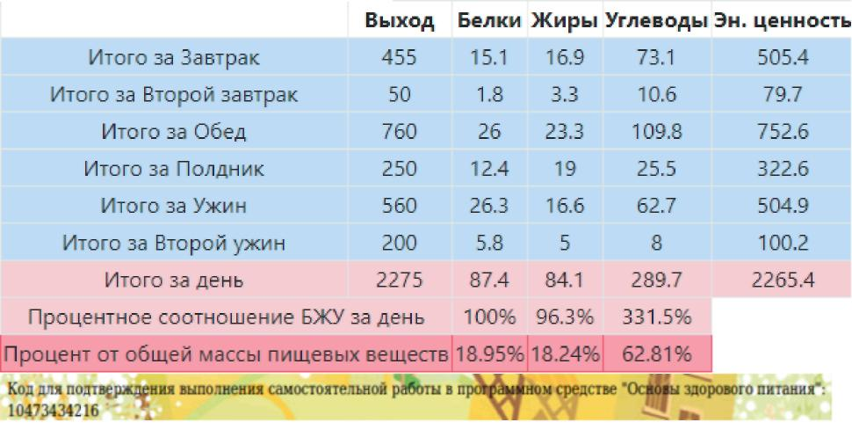
Рис. 12. – Просмотр результатов самостоятельной работы и получение кола подтверждения успешности прохождения самостоятельной работысамостоятельной работы на аллергены
Если составленное меню соответствует рекомендуемым величинам (±10,0%) по всей совокупности показателей – визуализируется код подтверждения успешности выполнения самостоятельной работы (рис. 12), его необходимо ввести в специальном поле блока «самостоятельной работы». Если показатели разработанного меню не соответствуют рекомендуемым значениям – рекомендуется доработать меню, показатели требующие корректировки также визуализируются.
Прохождение всех этапов обучения открывает доступ к итоговому контролю.
Далее в ПС вносятся данные о сформированных в ходе прохождения обучения навыки (для нянь и родителей (законных представителей детей) по:
1) составлению меню здорового питания, соответствующего возрасту детей;
2) составлению рационального режима дня для ребенка с учетом его возрастных особенностей; 3) правильному приготовлению блюд с использованием продуктов, содержащих необходимые для гармоничного роста и развития, продуктов щадящих способов кулинарной обработки; 4) включению в меню блюд и продуктов, выполняющих функции восполнения необходимых для роста и развития витаминов, микроэлементов, нормализации состава микрофлоры кишечника.
Перед итоговым контролем, обучившиеся по образовательной программе, предназначенной для работы с детьми дошкольного возраста, составляют план работы с дошкольниками по формированию у них предусмотренных программой навыков и умений (рис.13).

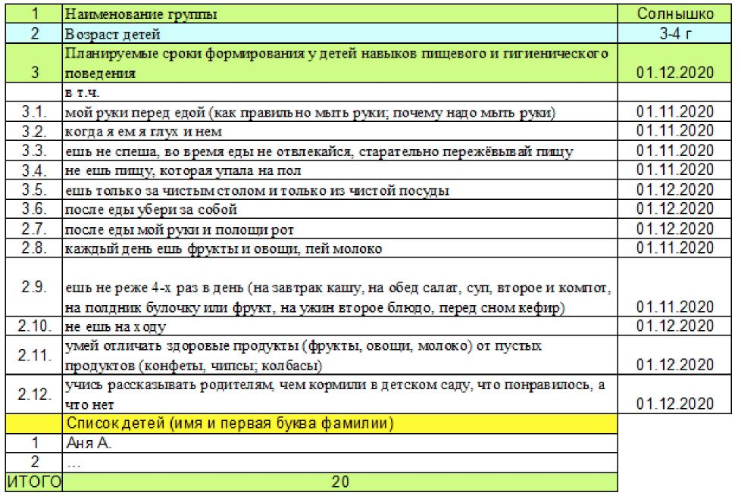
Рис. 13. – Внесение дополнительной информации о планируемом к обучению контингенту детей дошкольного возраста

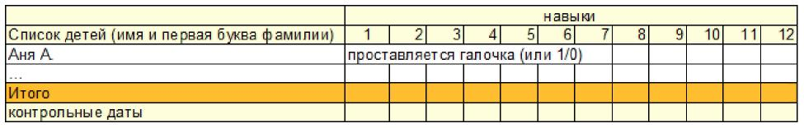
Далее в ПС вносятся данные о результатах обучения детей (рис.14).
Рис. 14. – Внесение дополнительной информации об итогах обучения детей

Если в программе обучались школьники, то в качестве дополнительной информации они должны указать перечень проведенных с ними по каждой теме организационных мероприятий (классные часы, родительские собрания с участием детей, иные мероприятия).
После успешного освоения материала и внесения дополнительной информации необходимо пройти итоговое тестирование (рис.15). Результаты тестирования можно просмотреть в личном кабинете (общая информация). В случае, если в ходе тестирования набрано 80% и более правильных ответов, в течение недели в программе оформляется сертификат, подтверждающий успешность обучения (рис.15).
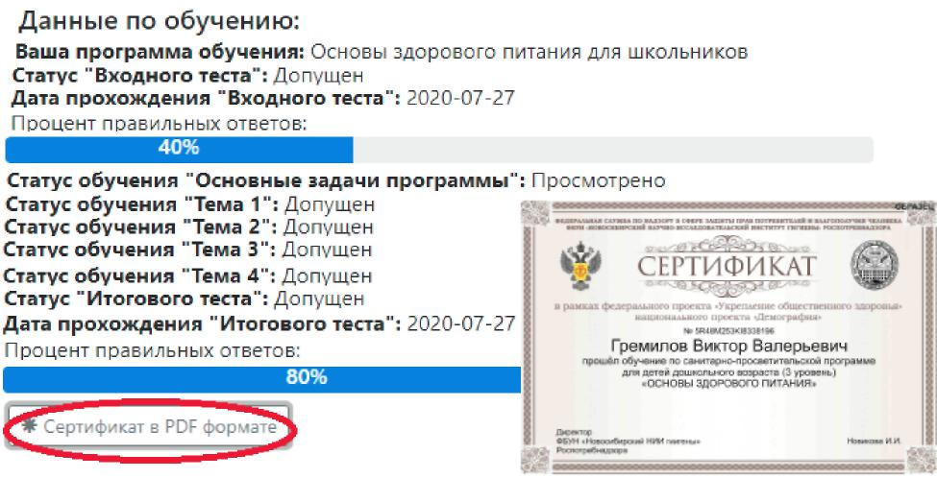
Рис. 15. – Просмотр результатов итогового тестирования и получение сертификата, подтверждающего успешность прохождения обучения
В случае если набрано менее 80% правильных ответов, Программа указывает проблемные разделы и предлагает пройти тестирование повторно. Количество повторных тестирований не ограничено по количеству, но ограничено по времени. Повторное тестирование можно пройти не ранее чем через 24 часа от предыдущего тестирования.
На этом работа в программном средстве для обучающихся завершается.
Программа предусматривает возможность осуществления
организационной, координационной и контрольной функций посредством работы во втором и третьем уровнях ПС.

Уровень № 2 – уровень для работы руководителей образовательных организаций. Предусматривает возможность просмотра промежуточных (по предусмотренным программой этапам – входной контроль, освоение темы № 1, темы №2, темы №3, темы №4, самостоятельной работы, внесение дополнительной информации, исполнение плановых цифр по обучению (по программам дошкольного образования), а также результатов итогового тестирования, количества проведенных организационных мероприятий, для детей дошкольного возраста – сформированность навыков и умений. По суммарным показателям возможен просмотр данных иных образовательных организаций, реализующих данную образовательную программу.

